Higiene y Seguridad
Características constructivas de los establecimientos
Alfano Franco, Di Cesare Paula, Patinella Eduardo, Ricci Juan
21 de abril del 2022

1- ¿Cómo debe ser el servicio sanitario mínimo para una cuadrilla de 87 operarios que realizan la construcción de una autopista alejada 200 kilómetros de la ciudad más cercana?

Artículo 48. — En todo predio donde se trabaje, existirá el siguiente servicio mínimo sanitario:
- Un retrete construido en mampostería, techado, con solado impermeable, paramentos revestidos con material resistente, con superficie lisa e impermeable, dotado de un inodoro tipo a la turca.
- Un lavabo.
- Una ducha con desagüe, dotada de sistema de agua caliente y fría.
- La autoridad competente contemplará los casos de excepción en los trabajos transitorios.
¿Cuando un trabajo es transitorio?
Que sea de corta duración, siendo como máximo de un mes.
Que se trate de actividades distintas a las que normalmente desarrolla el empleador.
Artículo 49. — En todo establecimiento, cada unidad funcional independiente tendrá los servicios sanitarios proporcionados al número de personas que trabajan en cada turno, según el siguiente detalle:
De 11 hasta 20 habrá:
- Para hombres: un inodoro, dos lavabos, un orinal y dos duchas con agua caliente y fría.
- Para mujeres: un inodoro, dos lavabos y dos duchas con agua caliente y fría.
Se aumentará: un inodoro por cada 20 trabajadores o fracción de 20. Un lavabo y un orinal por cada 10 trabajadores o fracción de 10. Una ducha con agua caliente y fría por cada 20 trabajadores o fracción de 20.
Para nuestra empresa de 87 operarios el mínimo servicio sanitario deberá incluir 4 inodoros, 8 lavabos, 8 orinales y 4 duchas con agua caliente y fría.
Artículo 56. — En los establecimientos temporarios, al aire libre y cuando los trabajadores se vean imposibilitados de regresar cada día a su residencia habitual, se instalarán dormitorios, comedores y servicios sanitarios, suministrándoseles en todos los casos agua para uso humano.
Artículo 50. — Los establecimientos que ocupen más de 10 obreros de cada sexo, dispondrán de locales destinados a vestuarios. Estos deberán ubicarse en lo posible junto a los servicios sanitarios, en forma tal que constituyan con éstos un conjunto integrado funcionalmente.
Artículo 51. — Todo vestuario debe hallarse equipado con armarios individuales para cada uno de los obreros del establecimiento. En aquellos lugares donde se realizan procesos o se manipulen sustancias tóxicas, irritantes o agresivas en cualquiera de sus formas, los armarios individuales serán dobles, uno destinado a la ropa de calle y el otro a la de trabajo. El diseño y materiales de construcción de los armarios deberán permitir la conservación de su higiene y su fácil limpieza. No se admitirán armarios construidos con materiales combustibles ni de estructura porosa.
2- ¿Qué previsiones deben tenerse con el agua potable que consumirán los operarios del punto anterior?
Artículo 57. — Todo establecimiento deberá contar con provisión y reserva de agua para uso humano.
Se eliminará toda posible fuente de contaminación y polución de las aguas que se utilicen y se mantendrán los niveles de calidad de acuerdo a lo establecido en el artículo 58.
Los análisis establecidos en el artículo 58 serán hechos bajo los aspectos bacteriológicos, físicos y químicos y comprenderán las determinaciones establecidas por la autoridad competente en la zona, y a requerimiento de la misma se efectuarán determinaciones especiales. Los análisis citados serán efectuados sobre todas las aguas que se utilicen, por separado, cuando provengan de distintas fuentes:
- Al iniciar sus actividades todo establecimiento.
- Al promulgarse la presente reglamentación, para aquellos que estén en funcionamiento.
- Posteriormente un análisis bacteriológico semestral y un análisis físico-químico anual.
Los resultados deberán ser archivados y estarán a disposición de la autoridad competente en cualquier circunstancia que sean solicitados.
Se entiende por agua para uso humano la que se utiliza para beber, higienizarse o preparar alimentos y cumplirá con los requisitos para agua de bebida aprobados por la autoridad competente.
Donde la provisión de agua apta para uso humano sea hecha por el establecimiento, éste deberá asegurar en forma permanente una reserva mínima diaria de 50 litros por persona y jornada.
Artículo 58. — El agua otorgada debe seguir las características y especificaciones descritas en el artículo 58. Físicas, químicas y biológicas.
La autoridad sanitaria competente podrá admitir valores distintos si la composición normal del agua de la zona y la imposibilidad de aplicar tecnologías de corrección lo hiciera necesario.

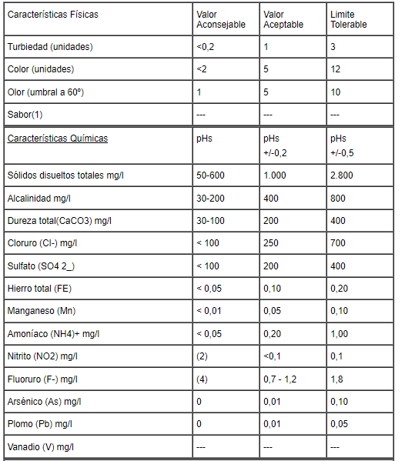
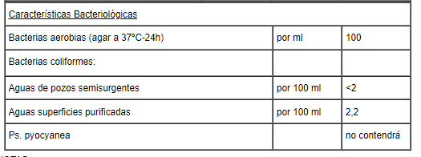
3 - ¿Cómo considera que estaría actualmente el estado de los establecimientos civiles y públicos si no se hubieran considerado todavía las características constructivas según lo propone la Ley 19.587?
Es una posibilidad que los establecimientos civiles favorezcan la ganancia sobre la comodidad y salud de sus trabajadores y debido a ese razonamiento esto llevaría a la ausencia de elementos sanitarios necesarios en el ambiente laboral. Siendo una consecuencia de esto problemas de salud en los trabajadores.

